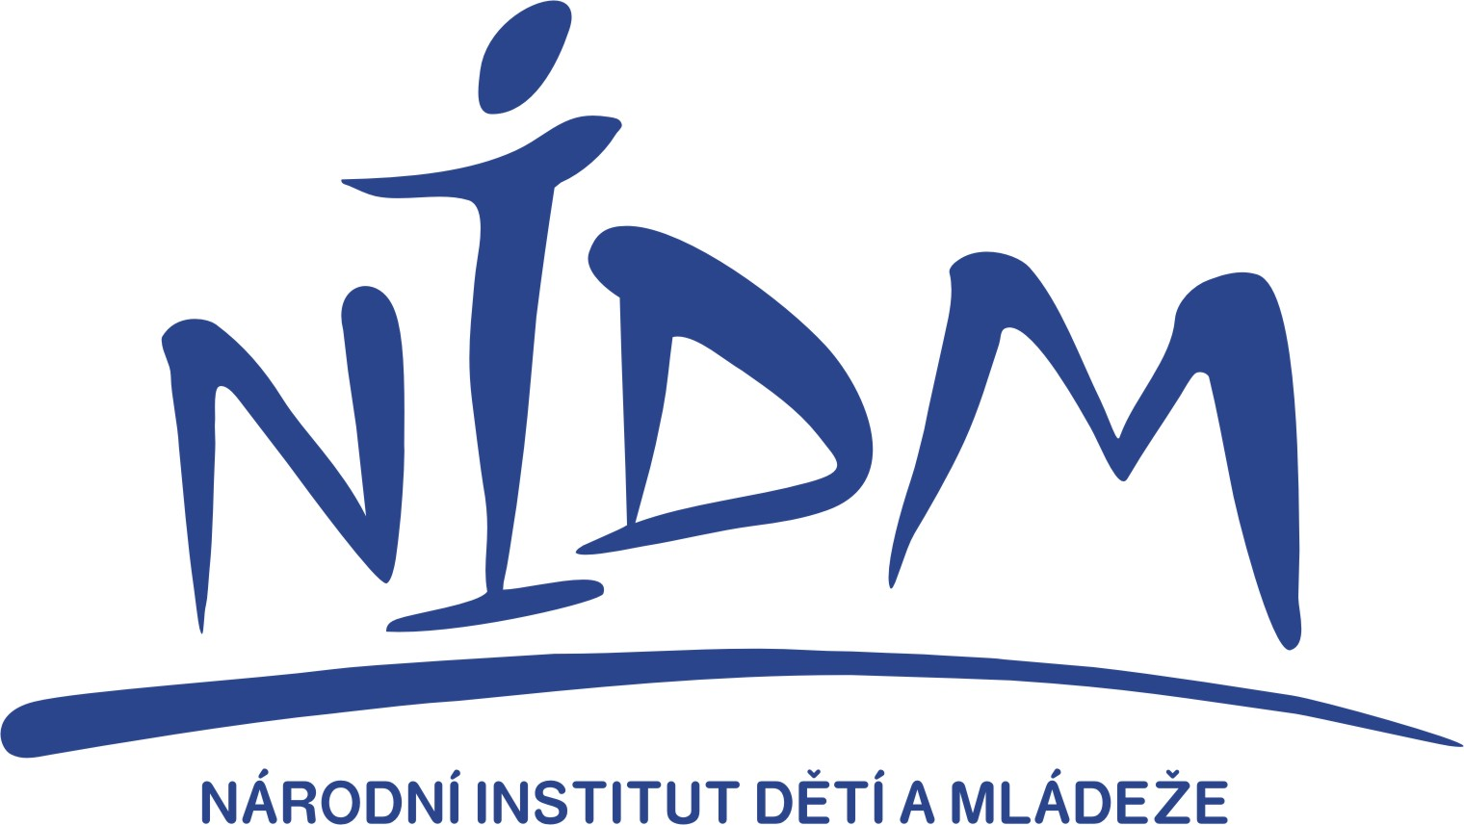
Národní institut dětí a mládeže MŠMT Praha , pracoviště Hořovice
Palackého 640, Hořovice, 268 01, tel. 311 514 683

Muži + ženy = věčné téma
Akreditační číslo: 19 529/2008-25-409

Překonávání genderových stereotypů v neformální výchově dětí a mládeže
-------------------------------

Termín: 21. května 2009

Místo : klubovna NIDM Praha, Sámova3, Praha 10

Zahájení : v 9,00 hod. – předpokládaný konec v 17,30 hod.

Občerstvení: zajištěno po celý den

Doprava : vlastní ( organizátor nezajišťuje ani neproplácí)

Cena : 400,- Kč

Program:
V ČR stále existuje několik oblastí diskriminace, z nichž jednou z nejvíce pomíjených je diskriminace z důvodu pohlaví. Příčinou jsou zejména přetrvávající stereotypy spočívající ve vnímání genderových rolí (souboru pravidel předepisujících určité chování ženám a jiné mužům).
I když se tyto stereotypy vytvářely v naší společnosti po staletí, jde v moderní době o konzervativní přežitky, jejichž překonání je v zájmu všech – jak jednotlivců, žen právě tak jako mužů, tak celé společnosti.
Kurz přispěje ke zvýšenému vědomí pedagogické veřejnosti o:
- neopodstatněnosti lpění na genderových stereotypech,
- prospěšnosti překonání těchto stereotypů,
- absolutní nutnosti vychovávat novou generaci v automatickém uplatňování rovných příležitostí pro obě pohlaví a následně celou společnost
- lepším poznání sebe sama z perspektivy genderové a biologické předurčenosti mužů a žen.
Lektorské zabezpečení:
Marie Haisová, MBA
    - vedoucí projektu Quo vadis, femina?, www.quovadisfemina.cz
    - konzultantka, NVF, o.p.s. opatření 2.1. a 2.2. OP RLZ, ESF
    - ředitelka, Agentura GAIA, o.s., Praha, www.ecn.cz/gaia
    - ředitelka, nadace Sue Ryder, Praha
    - ředitelka, kancelář Zeleného kruhu, Praha
    - sekretářka, osobní sekretariát prezidenta republiky, Praha
    - publikační činnost: Quo vadis, Femina? : vize žen o trvale udržitelném životě, Praha, 200
    - Nové čtení světa: Feminismus 90.let v Čechách, Praha, 1999
    - Růže mezi trním: ženy v politice a veřejném životě, Praha, 1996
- ocenění: One woman press Green Apple Awards for Enviromental Best Practice, Velká Británie
Znáte svůj prostor? – Fordova cena na obnovu ŽP a kulturního dědictví, ČR
Asociace Ashoka – Ekofeminismus: inovativní myšlenky
a projekty, USA

Kurz bude veden interaktivně metodami neformálního vzdělávání, nebude chybět potřebná teorie v oblasti rovných příležitostí, genderově korektního jazyka, biologické a genderové podmíněnosti. Budou použity metody brainstormingu, simulace, práce ve skupinách, řízená diskuse. Do programu budou zařazeny výstupy projektů podpořených z opatření 2.2 JPD 3 ESF z období 2006-7, mimo jiné Quo vadis, femina? s výkladem, jak lze aktivitu vést s různými cílovými skupinami.
Časový harmonogram dopoledne 9:00 – 12:30 (3,5 hod)

- úvodní přednáška o tématu
- seznámení přítomných se stávajícími výzkumy v oblasti rovných příležitostí
- analýza případové studie ze života
- interaktivní diskuse - gender mainstreaming
odpoledne 13:00 – 17:30 ( 4,5 hod.)

- seznámení s metodikou odpoledního bloku, shrnutí předchozího
- návrh východisek a optimálních řešení (práce ve skupinách)
- představení závěrů ostatním
- diskuse
- ukončení

Přihláška musí být potvrzena ředitelem + razítko vysílající organizace ( školské zařízení ) a poslána poštou.
Informace ohledně programu a obsahu kurzu Michaela Tužilová – tel. 224 872 286 michaelat@mladezvakci.cz
Informace ohledně platby Vladislava Lukešová – tel. 311 514 683 vladka.lukesova@nidm.cz

